聂荣臻元帅陈列馆参观报告
今天是10月4日，趁着国庆假期，我们来到江津，瞻仰中华人民共和国开国元勋之一——聂荣臻元帅的陈列馆。
远远望去，聂帅陈列馆象是一台托起卫星蓄势待发的发射架，根据资料介绍，聂帅的陈列馆采取碑馆合一的建筑构思，造型独特，意神珠联璧合，碑馆园浑然一体，象征着聂荣臻元帅为中国革命和新中国航天科技事业作出的不朽功勋永垂青史。
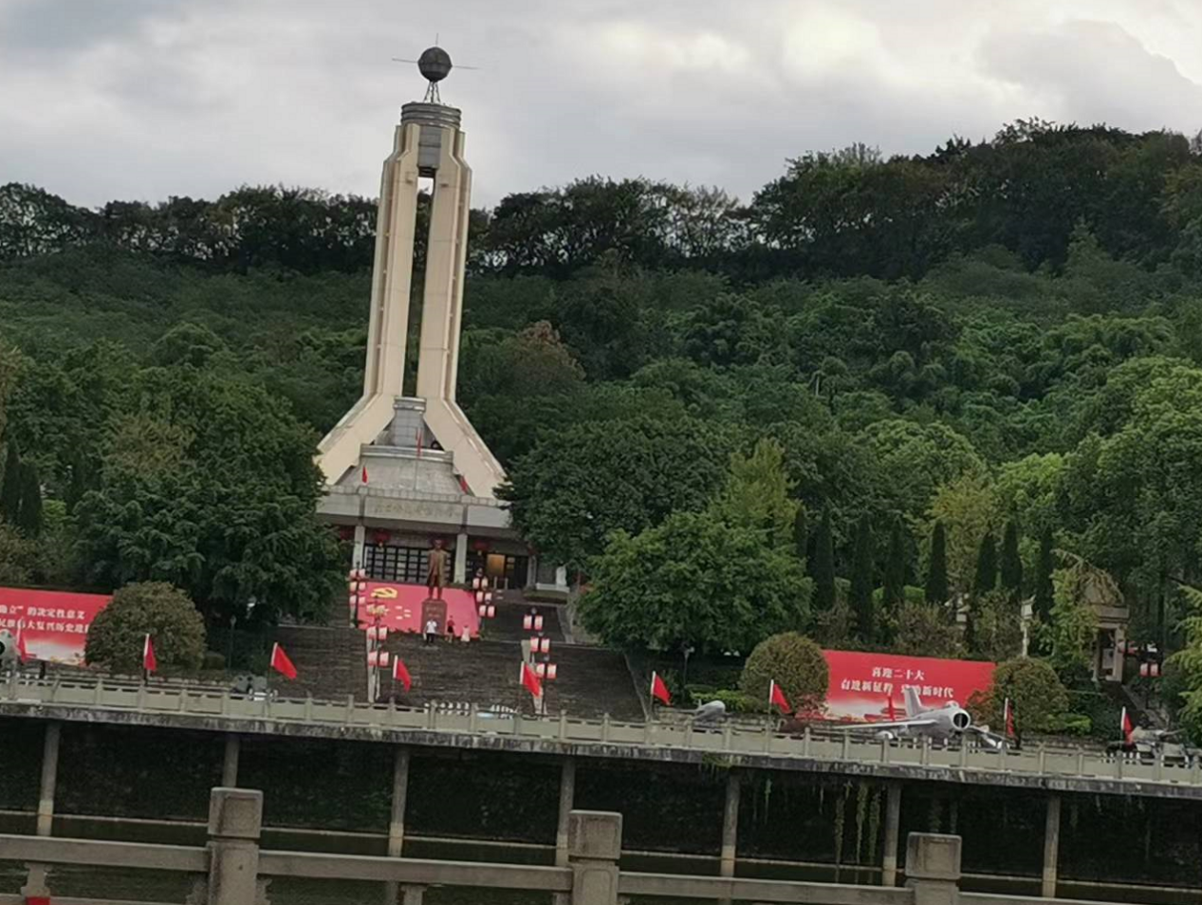

一入广场，就是聂帅铜像耸立在广场中央，铜像两侧是两组大型浮雕，据介绍，聂帅的铜像高4米，加上下面的基座竟高达7米，衬托出聂帅的飒爽雄姿，整个雕塑区看上去气垫十足，基座上镌刻着江泽民总书记题写的“聂荣臻元帅”五个金色闪闪的大字。
我们进入陈列馆内部，入口就是瞻仰大厅，整个大厅庄严肃穆，大厅主体是聂帅的座像，感觉是由汉白玉雕刻而成，聂帅面露慈祥的望着我们，好象在鼓励我们好好学习，将来为祖国建设建功立业。我们朝聂帅雕像鞠躬致敬，在心里默默的鼓励自己，一定要好好学习知识，从老一辈革命家手里接好科技兴国和社会主义建设这一棒。

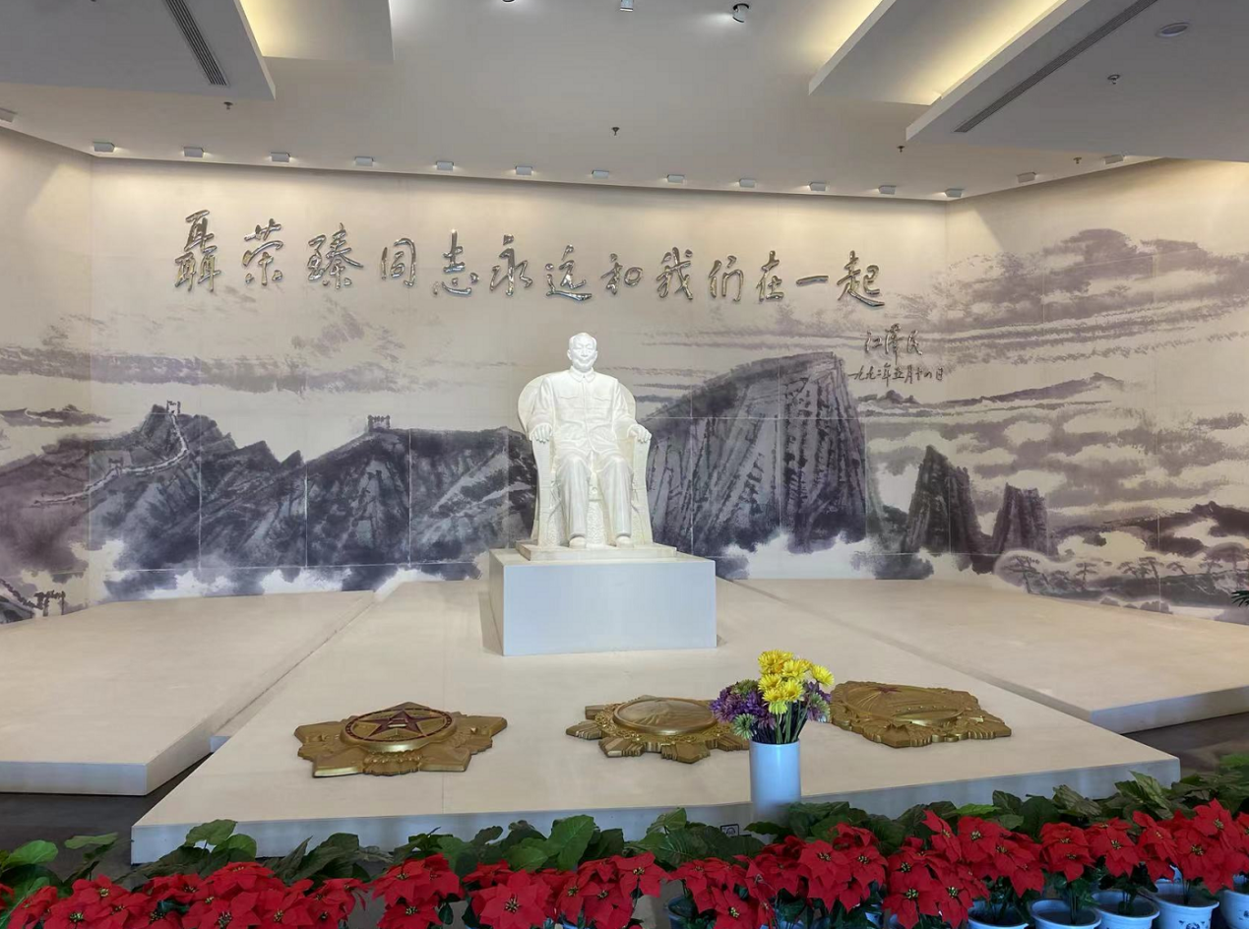

随着讲解员的步伐，我们开始了聂帅陈列馆的参观之旅。整个陈列馆分了几大板块，除了刚才介绍的瞻仰大厅、后面就是聂帅革命生涯陈列厅、聂帅模拟办公室和卧室、中国卫星发射演示厅等几部分。每个板块各具特色，经过讲解员声情并茂的讲解，我们对聂帅的一生有了更具象的认识，也更加钦佩老人家一生为国、死而后已的革命精神。
聂荣臻元帅陈列大厅主要展现聂荣臻元帅一生的丰功伟绩，一共分为5个部分，分别是少年期的“立志报国”、为新中国成立立下不朽功勋的“开国元勋”、建国后为新中国建设、国防科技发展、两弹一星、核潜艇等发展事业领航把舵的“科技主帅”、第四部分“新的长征”、和第五部分“风范长存”。
“立志报国”部分陈列了聂帅少年的成长之路，虽家长贫寒，但父母却未放弃对孩子的教育，从小就让孩子进入私塾学习，然后又进修县学，后因参与学生运动，被迫中途退出县学，在父母的大力支持下，踏上了坎坷的海外求学之路。在聂荣臻给父母的信中写到，虽不敢云以天下为已任，而拯父老出诸水火，争国权以救危亡，是青年男儿之有责况男远出留学，所学何为?决非一衣一食之自为计，而在四万万同胞之均有衣有食也：亦非自安自乐以自足，而在四万万同胞均能享安乐也。此/男素抱之志，亦即男视为终身之事业也。”从中可以看出在那个饱受坎坷和磨难的动荡年代，聂荣臻在法国留学期间就开始接触共产主义思想，从渴望“实业救国”到参加中国共产党、走上社会主义救中国革命道路、改变世界观的心路历程。
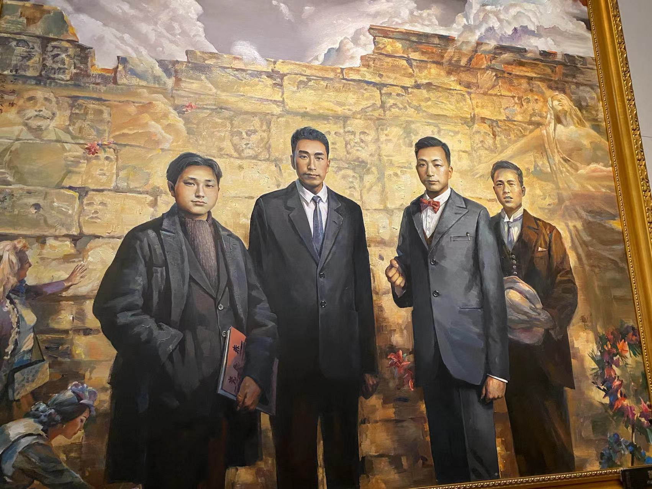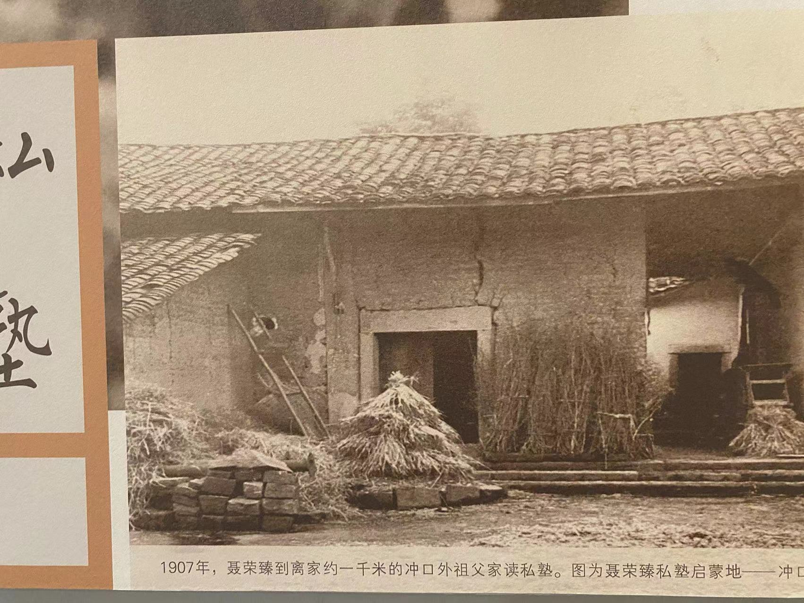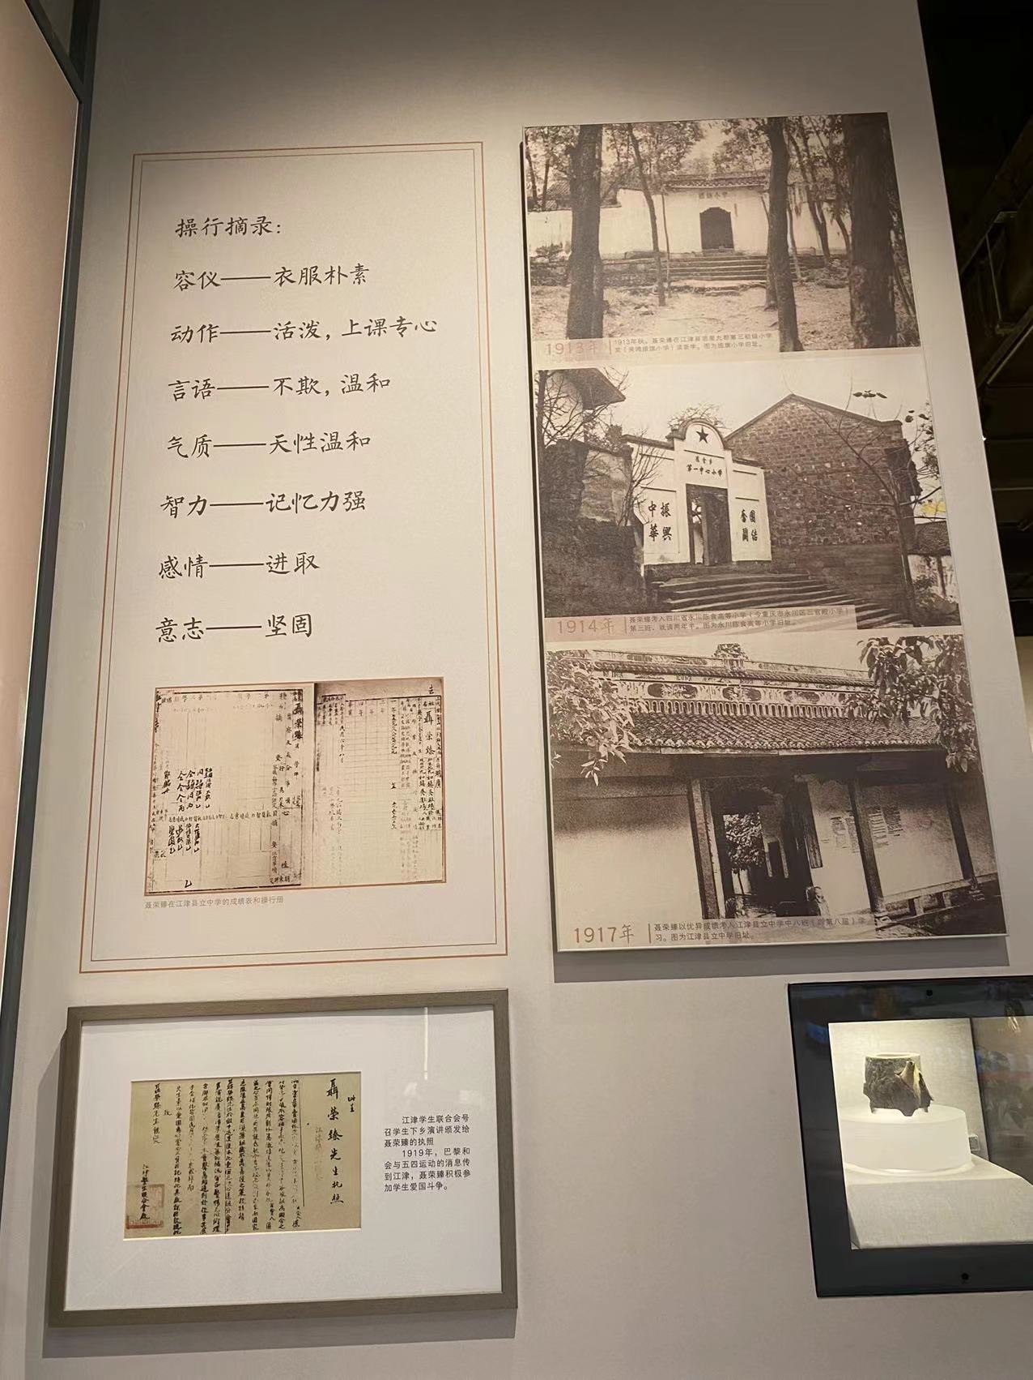

第二板块“开国元勋”部分“展示了聂帅的军旅生涯，从南昌起义、广州起义、到第一次国共合作失败后的白区战斗、苏区历程、对日抗战、全面建设模范根据地的建立、抗战胜利、解放战争......戎马半身，身经百战，成为新中国的缔造者之一。其中有一个场景令我印象深刻：1939年11月上旬，聂荣臻指挥所部取得了雁宿崖、黄土岭围歼战的胜利。歼日军1500多人，击毙被日军誉为“名将之花”的独立第二混成旅旅团长阿部规秀中将，严厉打击了日军的嚣张气氛，大快国人之心。
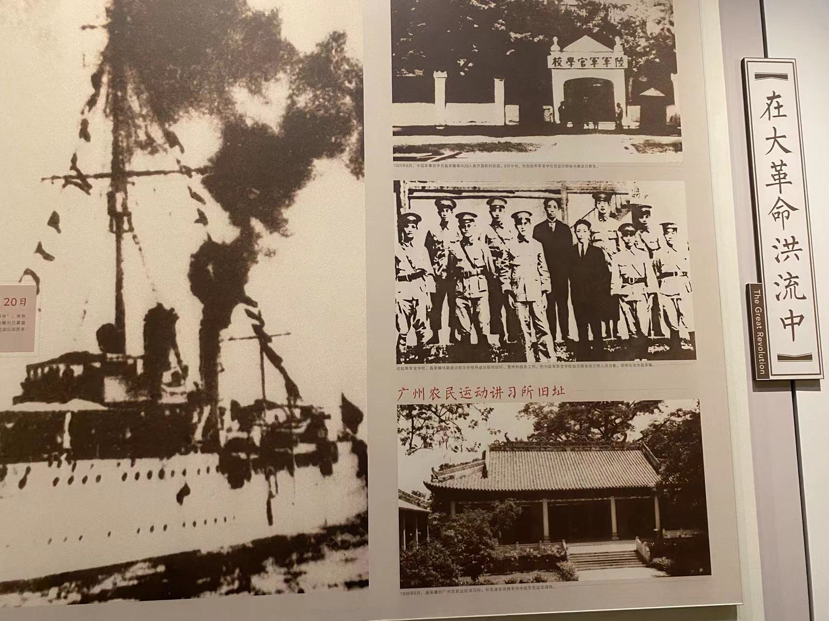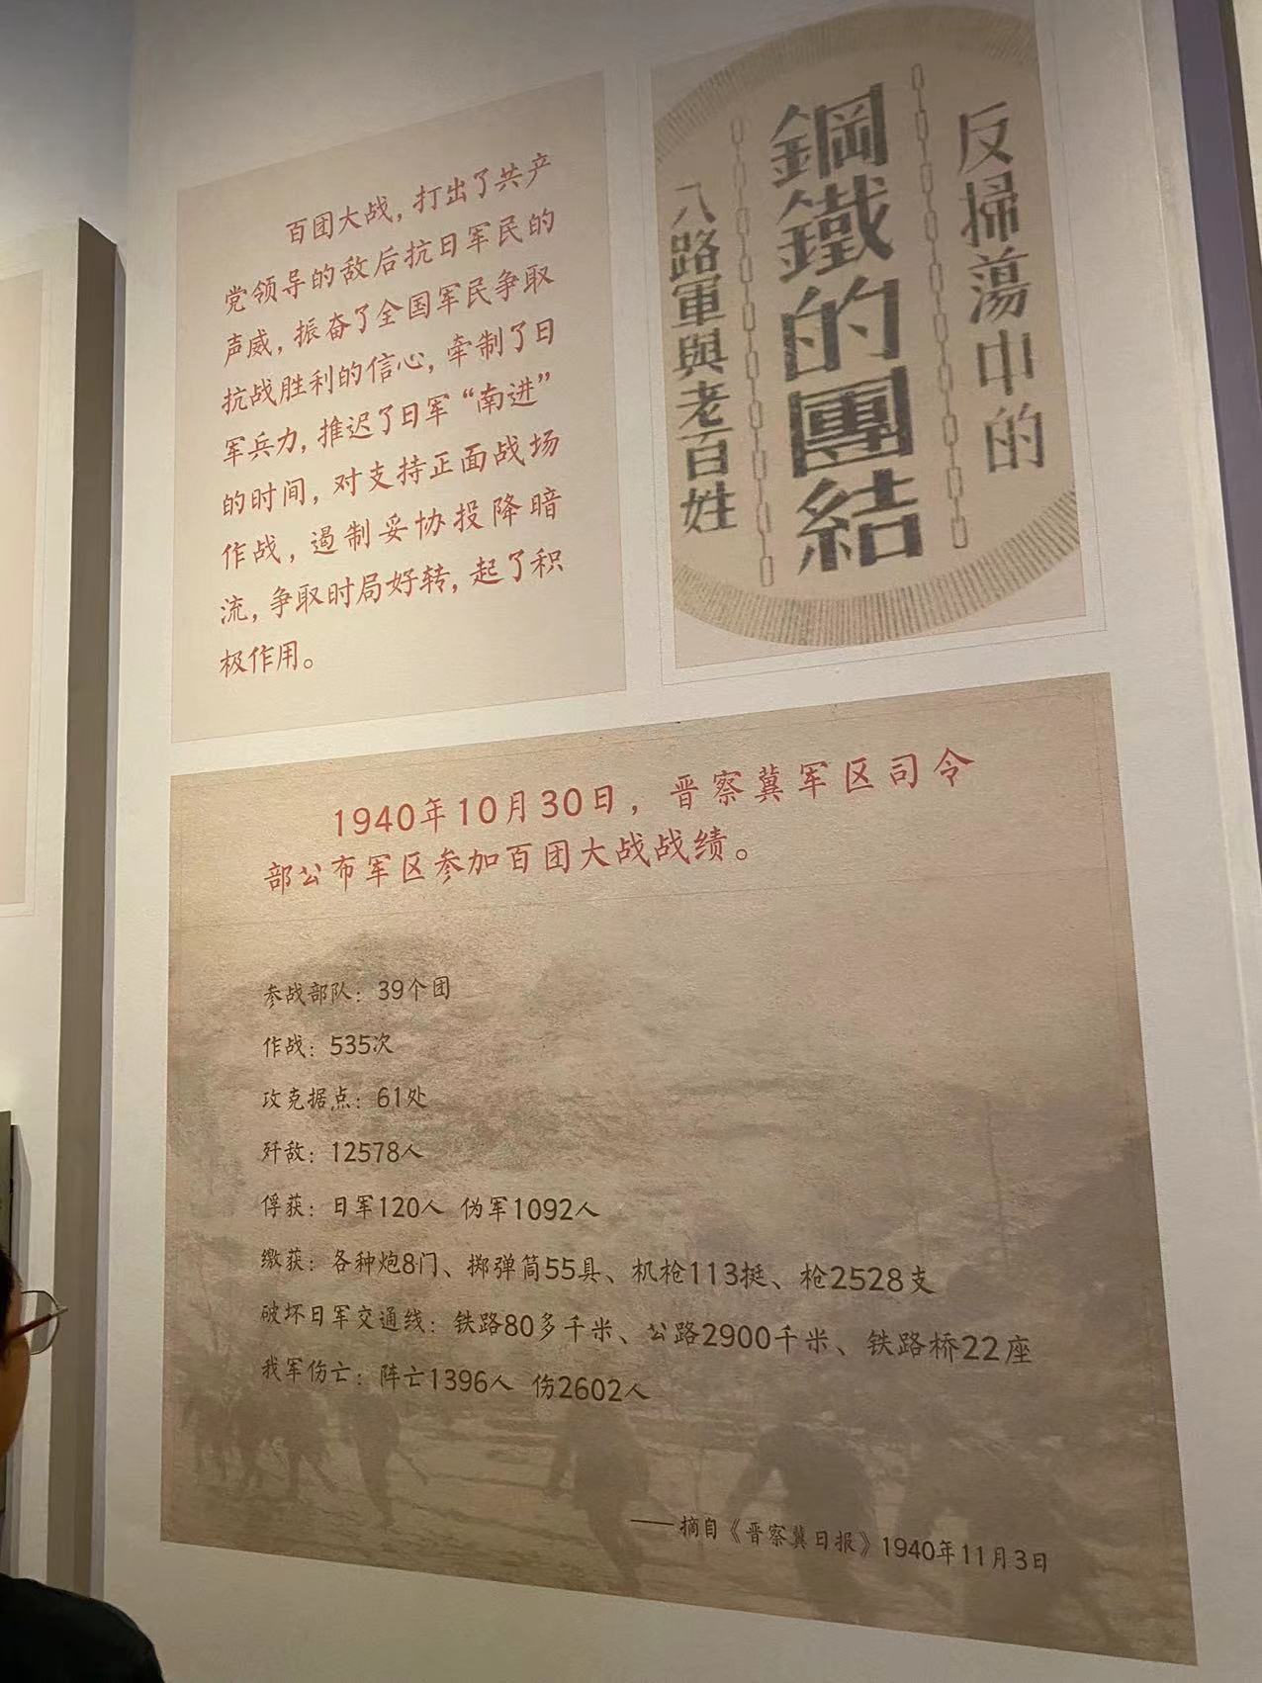
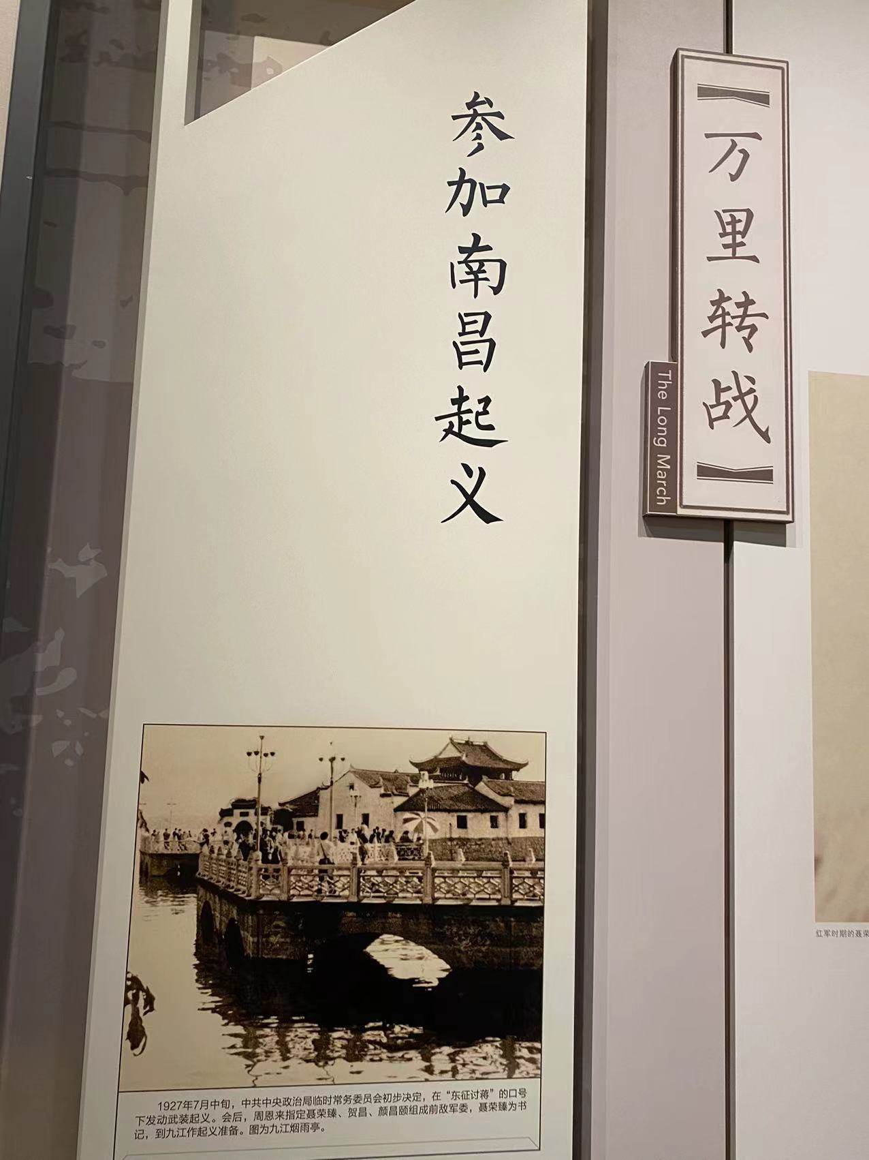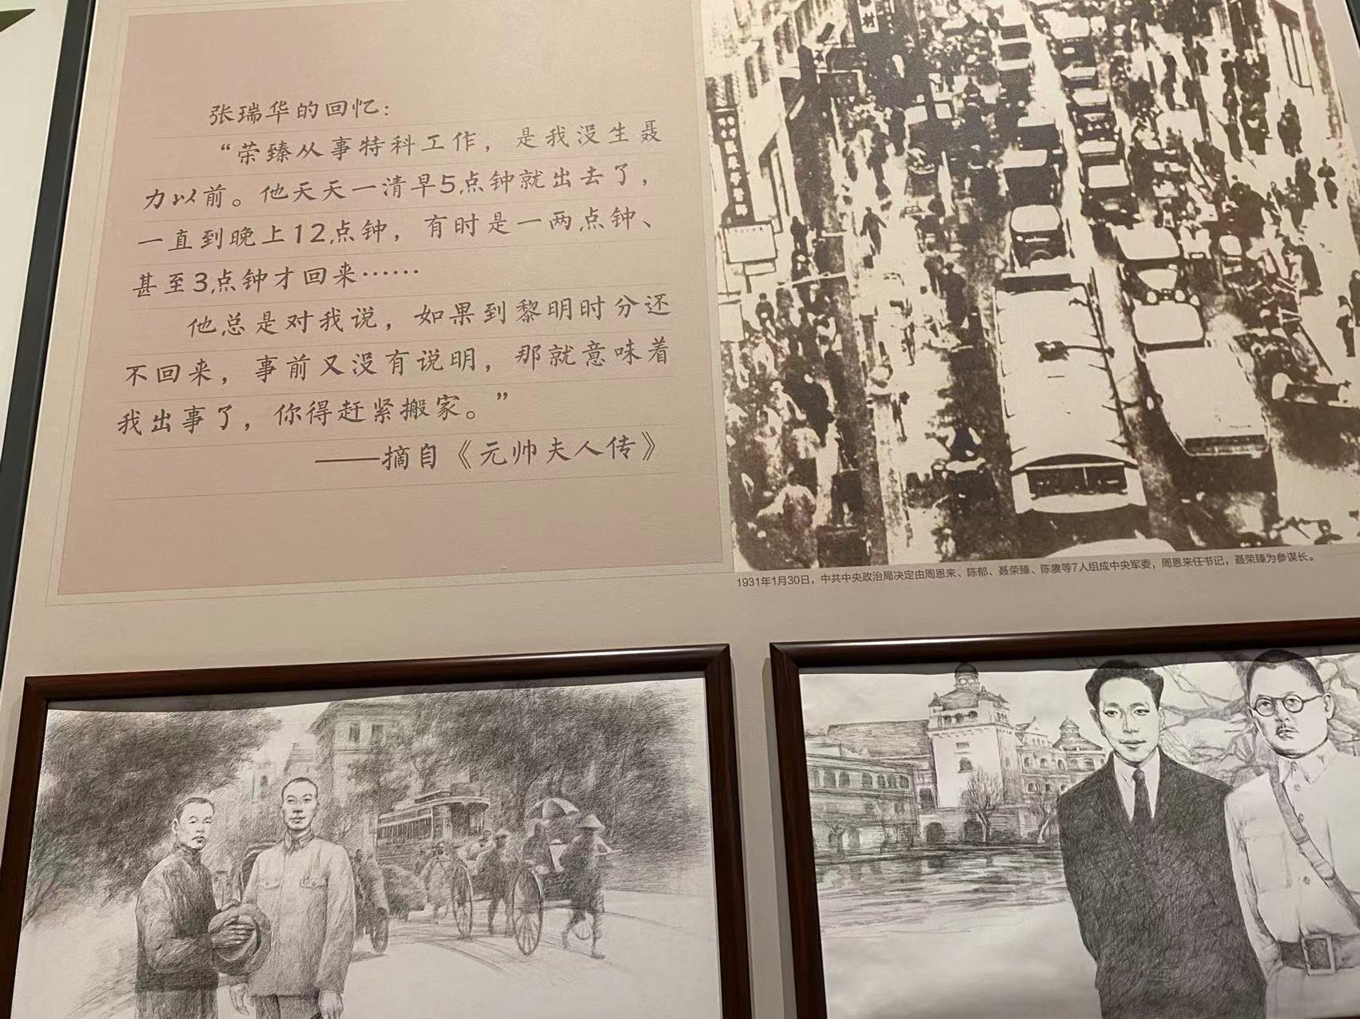
“科技主帅”部分主要介绍了聂帅建国后为党和国家的科技事业发展所作出的贡献。1955年7月，聂荣臻元帅与陈云、薄一波被中央指定为原子能3人领导小组成员。然后先后担任国防部航空工业委员会主任，国务院副总理，国防科委主任、国家科委主任、中共中央军事委员会副主席。在领导科学技术工作中，仅用5年时间，研制成功多种导弹、原子弹，不久又研制成功了氢弹，并为远程火箭、人造地球卫星、核潜艇的研制成功奠定了基础。他为新中国科技事业尤其是国防科技事业的发展，作出了重大贡献。
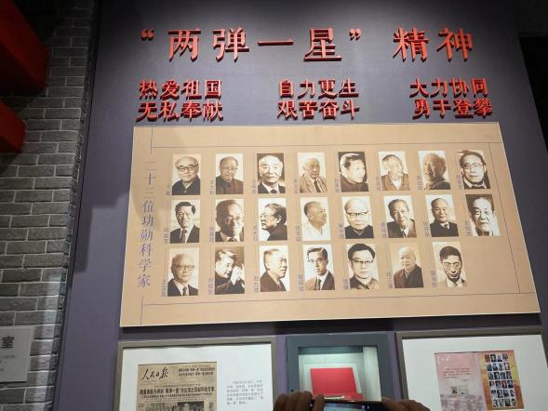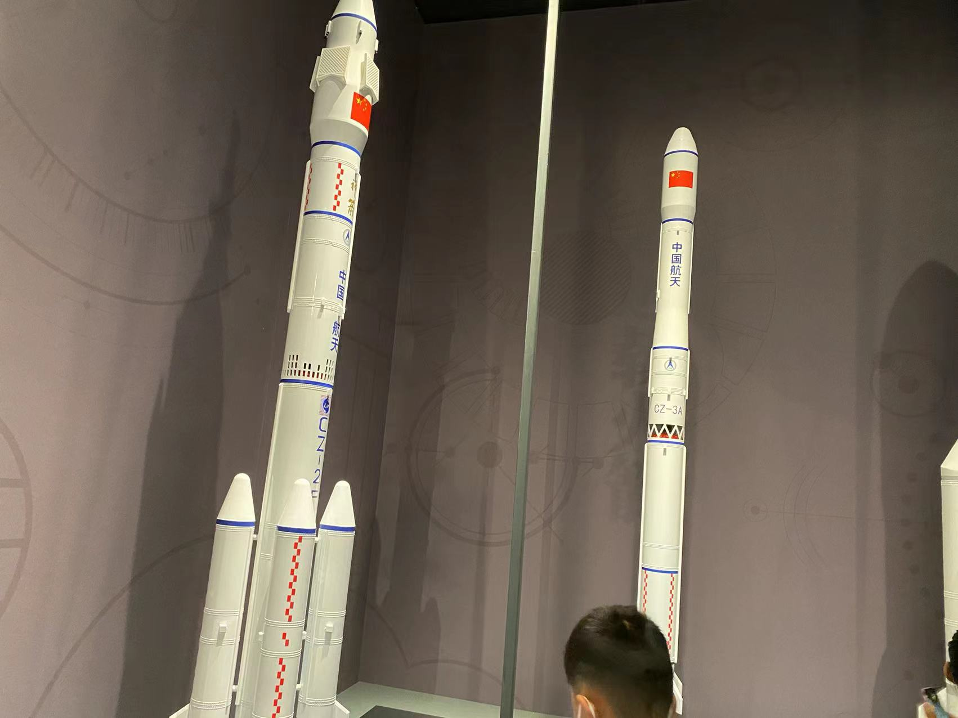
新的长征展区：粉碎“四人帮”后，聂荣臻元帅被选为中共中央政治局委员、中央军委副主席，随后当选为全国人大常委会副委员长。此时，他虽年近80岁，但仍积极投身到社会主义建设事业中。尤其是在党的十一届三中全会后，他认真执行党在新时期的基本路线，关心党、国家和军队的各项建设事业，心系国家安危，关心祖国统一，提出了许多中肯意见和建议。1987年，聂荣臻辞去了党内外一切职务，1988年，被授予一级红星功勋荣誉章
在展厅的最后，还陈列有聂荣臻元帅模拟办公室、模拟卧室场景复原“办公室”和“卧室”，再现了聂荣臻晚年时期工作和生活的情景：身着成装的聂帅，坐在办公桌前，关心着国家现代化的建设，据讲解员介绍，聂帅的雕像采用的高分子硅胶技术塑造而成，看上去象真人一样，感觉聂帅仍然在孜孜不倦的工作着。
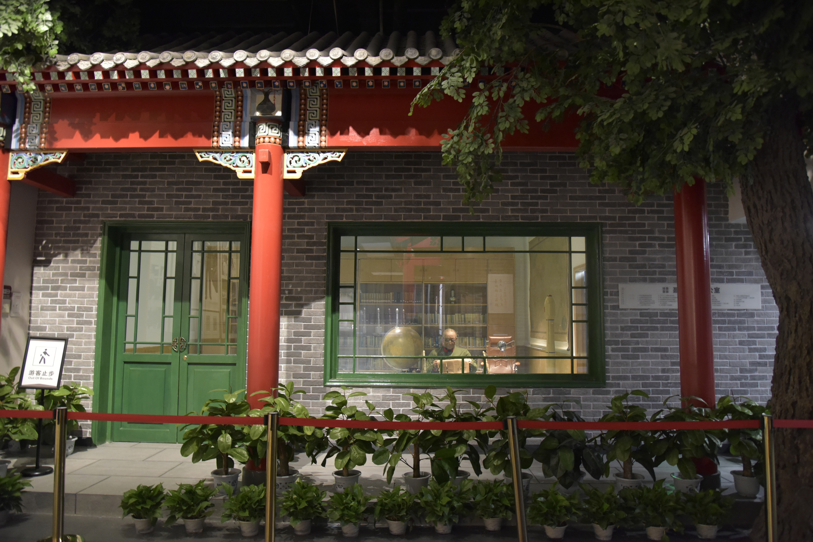
在最后，我还看到了一辆长长的黑色轿车，是我们中国人的自主品牌—红旗汽车，车身长6米多，还是防弹的，看上去真气派。讲解员这国辆车是中央军委配给聂荣臻的坐车，是从北京开到重庆来的。
整个参观过程大约经历了两个小时，通过这两个小时的参观，我大概了解了聂帅的丰功伟绩，他一生为人民军队的创建、新中国的成立、祖国的现代化建议都立下了不朽的功勋。我们在追思他、纪念他、学习他及缅怀他的同时，他的思想、他的精神，将一直激励着我们。

